Proyecto Sombra · STEM 2026

Idea 2: malla sobre cables
Cantidad y ubicación de los postes: recomendación final y justificación

1. Recomendación final
Colocar 12 postes de 7 m de altura, en 3 filas de 4.
- Lona: malla mesh de 41 × 24,5 m, que cubre todo el patio (40,90 × 24,43 m), a 7 m de altura.
- Cables: 5 cables de acero de la pared oeste a la pared este, uno cada 6,1 m. El primero va junto a la pared norte.
- Postes: 3 filas, a 10,2 m, 20,5 m y 30,7 m de la pared oeste. Cada fila tiene un poste bajo los cables 2, 3, 4 y 5 (a 6,1 m, 12,2 m, 18,3 m y 24,4 m de la pared norte).
- Dentro del patio quedan 9 postes; los otros 3 están sobre el borde sur abierto.
- Dimensionado con margen: todas las cargas se calcularon con un viento de diseño de 0,35 kN/m², un 75 % más alto que el viento bajo que se estima para el patio. Con esa carga: hasta 5,6 t de tracción por anclaje en las paredes, hasta 2,2 t por poste y una base de alrededor de 1,4 m³ de hormigón por poste.
Es un cálculo de anteproyecto. Antes de construir, un ingeniero estructural tiene que verificar y firmar la carga de viento, los cables, los anclajes, los postes y las bases.

2. Datos de partida
Las medidas del patio, la orientación y las zonas de sombra salen de la presentación “¿Dónde hay sombra en el patio?” (17 de octubre, 11:30 a 14:30).
Dato | Valor
Patio | 40,90 m (este-oeste) × 24,43 m (norte-sur)
Paredes norte, este y oeste | 19,2 m de alto
Lado sur | abierto (hay una pared más lejos, fuera del alcance del proyecto)
Orientación | el norte real está 7° a la izquierda (hacia el oeste) de la perpendicular a la pared larga
Zona “siempre sombra” | banda de 7,0 m junto a la pared norte
Zona “nunca sombra” | 23,5 × 14,8 m (348 m²), pegada al borde abierto, a 12,9 m de la pared oeste y a 4,5 m de la pared este
Lona | mesh de 41 × 24,5 m, costura electrónica, ojales cada 50 cm
Altura de la lona | 7 m
Viento en el patio | bajo a muy bajo: las paredes lo frenan
Evento | Fiesta Ignaciana, 17 de octubre. Horario analizado: de 11:30 a 14:30
Misa central | es una parte de la fiesta, al mediodía, con al menos 1.100 personas sentadas

3. Por qué la lona va a 7 m

3.1 Despeje para la misa
Sobre el escenario de la misa van el altar, la cruz, parlantes, luces y posiblemente banderas o una cruz procesional. Estimamos que el punto más alto llega a 3 o 4 m. A 7 m quedan unos 3 m libres por encima, así que nada toca la lona ni los cables.

3.2 La sombra de la lona, hora por hora
Una lona elevada no da sombra justo debajo: su sombra se corre en dirección contraria al sol. Calculamos la posición del sol para Montevideo (latitud 34,9° S) el 17 de octubre de 2026, con el mismo método que la presentación (las alturas del sol coinciden: 61°, 65°, 61° y 53°). El cálculo tiene en cuenta que el norte real está girado 7° respecto del patio, así que los corrimientos están medidos en los ejes del patio.
Hora | Altura del sol | Sol desde | Corrimiento al sur | Corrimiento lateral
11:30 | 61° | noreste | 3,5 m | 1,6 m al oeste
12:30 | 65° | norte | 3,3 m | 0,4 m al este
13:30 | 61° | noroeste | 3,0 m | 2,4 m al este
14:30 | 53° | noroeste | 2,6 m | 4,7 m al este

Verificación de la zona “nunca sombra” (la prioridad 1): la lona cubre el patio entero, así que su sombra cubre la zona mientras el corrimiento no supere la distancia entre la zona y el borde de la lona.
- Hacia el sur: la sombra se corre como máximo 3,5 m. La zona llega hasta 9,6 m de la pared norte (24,43 − 14,8), así que el borde norte de la sombra (a 3,5 m de la pared) queda 6,1 m más adentro. Cubierta.
- Hacia el este (a la tarde): como máximo 4,7 m. La zona empieza a 12,9 m de la pared oeste. Quedan 8,2 m de margen. Cubierta.
- Hacia el oeste (a la mañana): como máximo 1,6 m. Entre la zona y la pared este hay 4,5 m. Quedan 2,9 m de margen. Cubierta.
Conclusión: a 7 m la zona “nunca sombra” queda cubierta durante todo el horario analizado (11:30 a 14:30).
Zona “a veces sombra” (la prioridad 2): al correrse la sombra quedan dos franjas descubiertas por la lona, pero las cubren las paredes. A las 14:30 la franja de 4,7 m junto a la pared oeste está a la sombra de esa pared (que proyecta unos 12,9 m hacia el este). A las 11:30 la franja de 1,6 m junto a la pared este está a la sombra de esa pared (que proyecta unos 4,5 m hacia el oeste).

3.3 El tema del norte
El patio no está alineado exactamente con los puntos cardinales: el norte real está 7° hacia el oeste. Por eso al mediodía solar (12:30) el sol está exactamente al norte, pero visto desde el patio viene un poco del lado oeste, y la sombra ya se corre 0,4 m al este. A la mañana el corrimiento al oeste es menor (1,6 m) que el corrimiento al este de la tarde (4,7 m). Esto es favorable: el lado este de la zona, que es el que tiene menos margen (4,5 m), es el que menos corrimiento recibe. El giro no afecta a la estructura, porque los cables van paralelos a la pared norte y se anclan en las paredes este y oeste.

3.4 Ventilación y por qué no más alta
Con la lona más alta, el aire caliente se acumula lejos de las personas y sale con más facilidad por la malla y por el lado abierto. Subirla más no aporta: el despeje ya alcanza, y cada metro extra alarga los postes, aumenta la palanca de cualquier fuerza horizontal y agranda las bases. Las paredes de 19,2 m permiten anclar a 7 m sin problema, en su tercio inferior.

4. Cómo se sostiene la lona
Una lona de 41 × 24,5 m no se sostiene sola: se apoya sobre cables de acero tensados, y los cables se apoyan en las paredes y en los postes.
- Los cables van de este a oeste porque las paredes este y oeste son altas y sirven de anclaje en los dos extremos. Si fueran de norte a sur, cada cable terminaría en el lado sur abierto y necesitaría su propio poste ahí.
- Son 5 cables, uno cada 6,1 m (24,43 ÷ 4). Entre cable y cable la malla queda con un vano de unos 6 m, razonable para que no se combe ni flamee. El cable 1 va junto a la pared norte y el cable 5 sobre el borde sur.
- Cada cable carga una franja de lona (ancho tributario): 6,1 m los cables interiores (2, 3 y 4) y la mitad, 3,05 m, los de los bordes (1 y 5).
- Los postes cortan el vano de los cables. Sin postes, cada cable cruzaría los 40,9 m de un tirón. Cuantos más postes, más corto el vano y menos tira cada cable de las paredes.

5. Supuestos de cálculo
Supuesto | Valor y motivo
Viento de diseño | 0,35 kN/m² (unos 35 kg por m²), hacia arriba o hacia abajo. Se estima que el viento real del patio es bajo (unos 0,20 kN/m²), pero ese dato no está medido. Para estar seguros, todo se dimensiona con un valor 75 % más alto.
Peso de la malla | despreciable frente al viento: la malla mesh es muy liviana y no junta agua
Flecha de los cables | 1/20 del vano (lo que baja el cable en el medio). Es un valor habitual: con menos flecha la tracción se dispara; con más, la lona queda muy colgada.
Forma del cable | parábola (carga repartida uniforme), el modelo estándar para cables tensados
Factor de seguridad en las bases | 1,5 sobre la fuerza de arranque
Densidad del hormigón | 2,4 t/m³

6. Método y ejemplo resuelto
Para un cable con carga repartida w (kN por metro de cable), vano L y flecha f, se usan dos fórmulas:
- Tracción horizontal en el cable: H = w · L² / (8 · f)
- Fuerza vertical sobre un poste interior (recibe medio vano de cada lado): R = w · L
Ejemplo con la opción elegida (12 postes, viento de diseño 0,35 kN/m²), cable interior:
- Carga por metro de cable: w = 0,35 kN/m² × 6,11 m = 2,14 kN/m.
- Vano: con 3 filas de postes, los 40,9 m se dividen en 4 tramos, L = 10,23 m.
- Flecha: f = 10,23 / 20 = 0,51 m.
- Tracción: H = 2,14 × 10,23² / (8 × 0,51) = 54,6 kN, unas 5,6 t. Es la fuerza con la que el cable tira del anclaje de la pared.
- Fuerza en el poste: R = 2,14 × 10,23 = 21,9 kN, unas 2,2 t, hacia abajo o hacia arriba según el viento.
- Base del poste: 2,2 t × 1,5 de seguridad ÷ 2,4 t/m³ = 1,4 m³ de hormigón (por ejemplo, 1,2 × 1,2 × 1,0 m).
Los cables de borde (1 y 5) cargan la mitad: 27,3 kN de tracción y 10,9 kN por poste.

7. Comparación de alternativas
El mismo cálculo, repetido para distintas cantidades de postes y para los dos valores de viento:
Postes (dentro del patio) | Vano | Flecha | Tracción por anclaje, viento bajo (0,20) | Tracción por anclaje, diseño (0,35) | Fuerza por poste (0,35)
0 | 40,9 m | 2,0 m | 125 kN (12,7 t) | 219 kN (22,3 t) | –
4 (3) | 20,5 m | 1,0 m | 62 kN (6,4 t) | 109 kN (11,1 t) | 44 kN (4,5 t)
8 (6) | 13,6 m | 0,7 m | 42 kN (4,2 t) | 73 kN (7,4 t) | 29 kN (3,0 t)
12 (9) | 10,2 m | 0,5 m | 31 kN (3,2 t) | 55 kN (5,6 t) | 22 kN (2,2 t)

- Sin postes y con 4 postes: descartados. Con el viento de diseño, cada anclaje tendría que aguantar 22 t o 11 t, y la lona se combaría 1 a 2 m en el medio de cada vano.
- 8 postes: descartado por falta de margen. Funciona si el viento real es tan bajo como se estima (4,2 t por anclaje), pero si es más alto la tracción sube a 7,4 t. Como el viento del patio no está medido, no se puede asegurar que alcance.
- 12 postes: elegido. Con el viento de diseño, más exigente que el estimado, la tracción queda en 5,6 t por anclaje y 2,2 t por poste, y la lona baja solo 0,5 m en el medio de cada vano. Con el viento bajo estimado, las cargas reales serían bastante menores (3,2 t por anclaje).
El costo de esta decisión es tener 9 postes dentro del patio en lugar de 6. El video del colegio muestra que el espacio para circular es un límite real, así que el escenario, los pasillos y las sillas se tienen que organizar alrededor de los postes (ver la sección 8). Se acepta ese costo porque la seguridad es lo primero.

8. Plano de ubicación
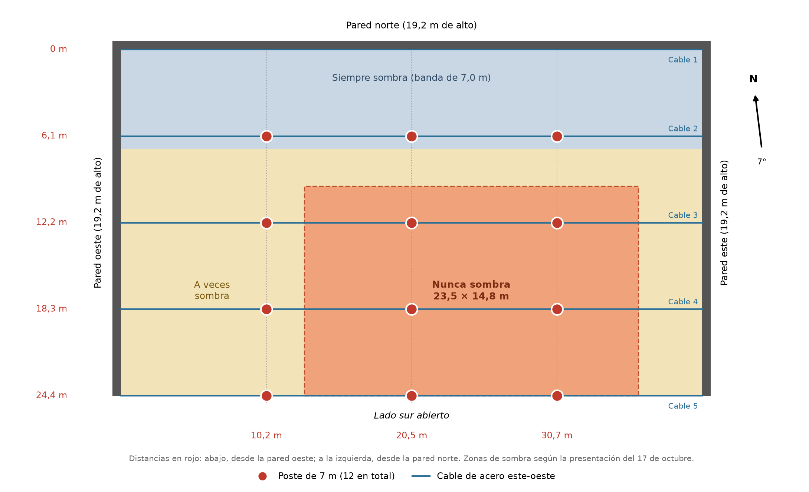
Vista en planta. Zonas de sombra según la presentación del 17 de octubre (el borde de la zona “siempre sombra” está simplificado como una línea recta).
Poste | Fila (desde la pared oeste) | Cable (desde la pared norte) | Ubicación
1 | 10,2 m | 6,1 m (cable 2) | zona siempre sombra
2 | 10,2 m | 12,2 m (cable 3) | zona a veces sombra
3 | 10,2 m | 18,3 m (cable 4) | zona a veces sombra
4 | 10,2 m | 24,4 m (cable 5) | borde sur
5 | 20,5 m | 6,1 m (cable 2) | zona siempre sombra
6 | 20,5 m | 12,2 m (cable 3) | zona nunca sombra
7 | 20,5 m | 18,3 m (cable 4) | zona nunca sombra
8 | 20,5 m | 24,4 m (cable 5) | borde sur
9 | 30,7 m | 6,1 m (cable 2) | zona siempre sombra
10 | 30,7 m | 12,2 m (cable 3) | zona nunca sombra
11 | 30,7 m | 18,3 m (cable 4) | zona nunca sombra
12 | 30,7 m | 24,4 m (cable 5) | borde sur

9. Detalles constructivos
- Bases: alrededor de 1,4 m³ de hormigón por poste, para que el viento no los arranque cuando empuja la lona hacia arriba.
- Postes del borde sur: además de la carga vertical, la malla los tira hacia el norte (hacia adentro). Necesitan un tensor al piso hacia el sur o una base empotrada más grande.
- Anclajes en las paredes: 10 en total (5 por pared), a 7 m de altura. Los de los cables 2, 3 y 4 cargan hasta 5,6 t; los de los cables 1 y 5, la mitad.
- Cables: su carga de rotura tiene que ser varias veces la tracción de trabajo (5,6 t). El diámetro y el tipo de cable los define el ingeniero.
- Cable 1 (pared norte): como corre junto a la pared, se puede fijar a la pared norte en puntos intermedios. Así su tracción baja mucho.
- Ojales de la lona: los ojales cada 50 cm sirven para el perímetro. Hay que pedirle al confeccionista refuerzos con ojales también sobre las líneas de los cables 2, 3 y 4, para atar la lona al cable y que el centro no flamee.
- Cabeza de los postes: el cable pasa por encima del poste de forma continua (sobre una pieza de apoyo). Así las tracciones de los dos lados se compensan y el poste trabaja casi solo a carga vertical.

10. Riesgos y pendientes
- Verificación de un ingeniero: los números de este documento son de anteproyecto. Un ingeniero estructural tiene que confirmar la carga de viento con la norma vigente y dimensionar cables, anclajes, postes y bases.
- Capacidad de los anclajes: confirmar con la constructora que las paredes aguantan 5,6 t por anclaje a 7 m de altura.
- Tormentas: la lona tiene unos 1.000 m² y en un temporal se comporta como una vela. Conviene prever cómo aflojar o retirar la malla ante una alerta.
- Distribución de la misa: ubicar el escenario, los pasillos y las 1.100 sillas teniendo en cuenta los 9 postes interiores (4 de ellos dentro de la zona “nunca sombra”).
- Lluvia: la malla mesh no protege de la lluvia.

